项目名称 | 版本
中山大学新本科教务系统项目 | V1.0
文档编号 | 共7页
LY2017-SYSUN-RJCPXS-XBKJWXT01 | 共7页

中山大学

新本科教务系统
学生评教操作指南（学生）

拟制 |  | 日期
评审人 |  | 日期
批准 |  | 日期

联奕科技股份有限公司
LianYi Technology Co., Ltd.
版权所有不得复制
Copyright © 2017 . All Rights Reserved

文档更改历史记录
序号 | 主要更改内容 | 版本号 | 更改人 | 更改时间
1
2
3
4
5
6
7
8
9
10

文档分发记录
序号 | 文档接收人员 | 版本号 | 发送人 | 发送时间
1
2
3
4
5
6
7
8
9
10

目录
1 登录 4
2 如何进入 4
3 开始评教 5
4 查看全部 6
5 注意事项 7

登录
打开浏览器在地址栏输入新本科教务系统访问地址：https://uems.sysu.edu.cn/jwxt/，进入教务登录界面（使用netID登录）如图1所示：
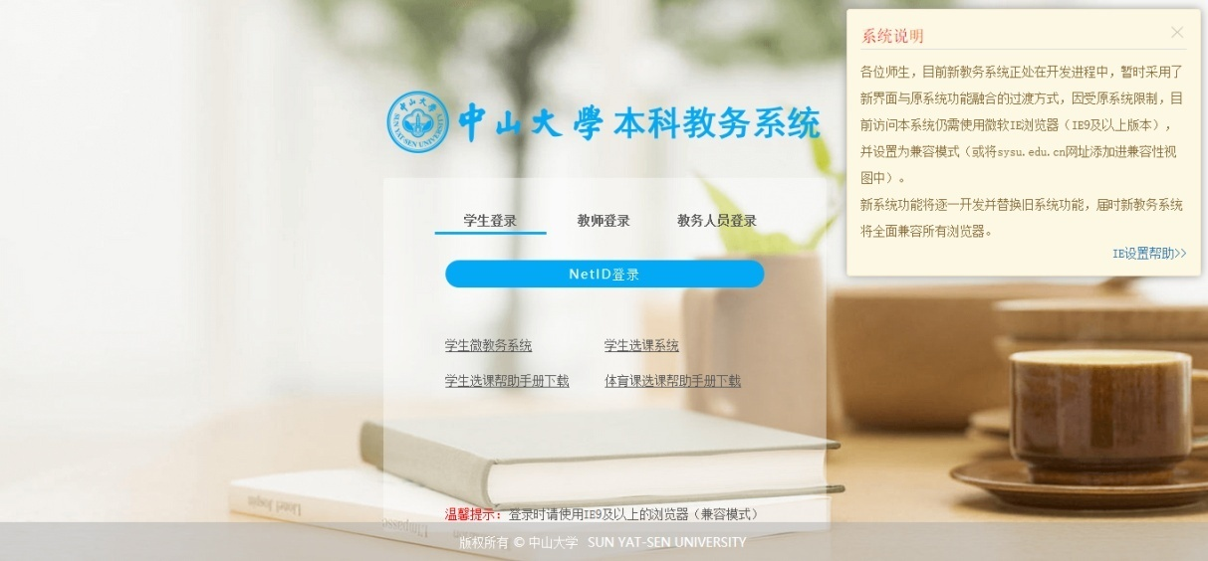
图1

如何进入
登录教务系统后，在所有服务中点击“我的评教”图标，进入课程列表列表界面，如图2、图3所示：
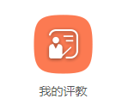
图2
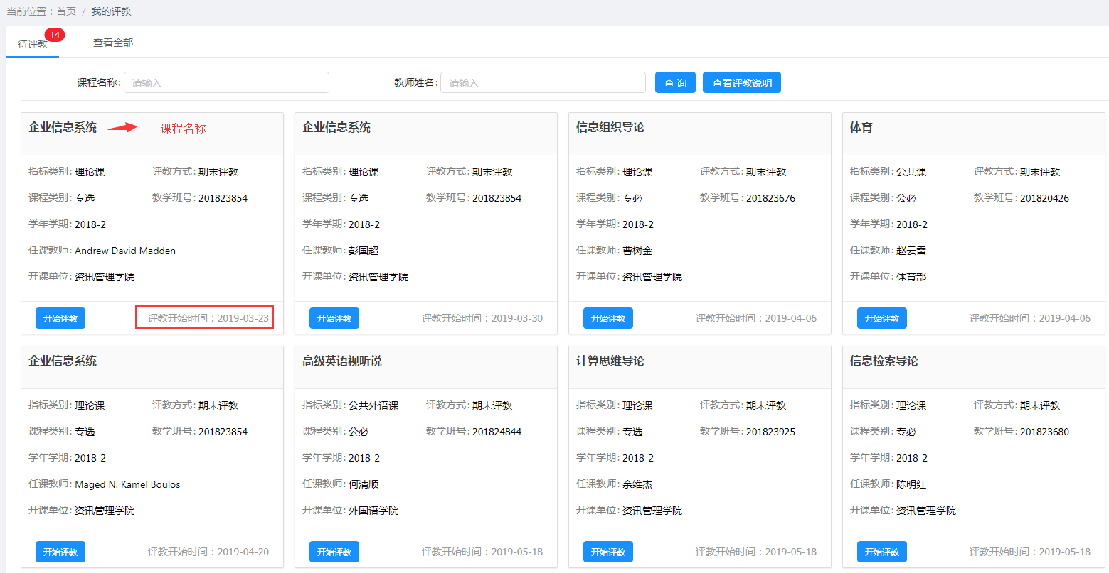
图3

建议学生花上1~2分钟的时间，点击“查看评教说明”界面仔细阅读。学生只能评教到了评教开始时间的课程，对于未到评教开始时间的课程在“待评教”不显示。

开始评教
在“待评教”界面中找到需要评教的课程及任课教师，点击“开始评教”按钮，进入评教界面，如下图所示：
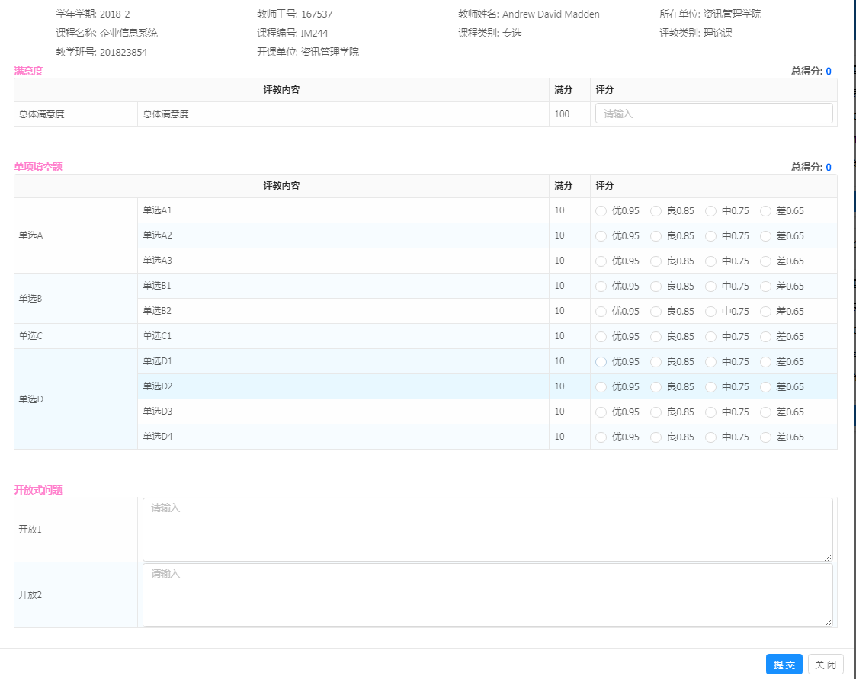
在评教界面可点击“评分”给任课教师评分；评教一半未完成不可提交，必须全部评完才能提交，评完后点击 “提交”按钮。

查看全部
通过“查看全部”学生可以查询历年学生个人评教情况及评分。如系统提示因未完成评教而不能查看成绩或选课时，学生可以通过该界面查看具体情况。
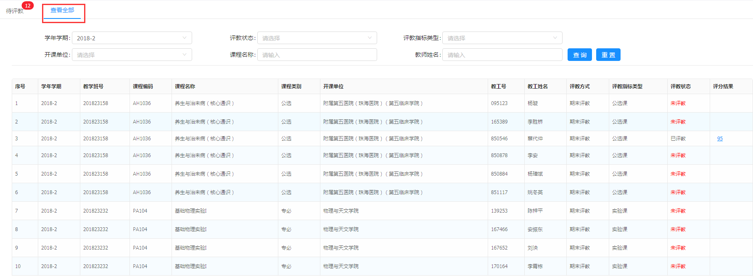

注意事项
- 参与评教是您的重要权利，请对授课教师给予客观、公正、实事求是的评价！
- 评教前请认真核实所评教师姓名，如系统所示的教师与实际不符，请及时联系所在院系教务员老师，以免错评。
- 本学期网上评教完成情况将与选课、成绩查询功能挂钩，请认真及时完成评教。
谢谢您的积极参与！

